Název projektu: Podpora výuky v technických oborech
Registrační číslo projektu: CZ.1.07/1.5.00/34.0458
Název šablony: III/2 – Inovace a zkvalitnění výuky prostřednictvím ICT
Název školy: Střední odborná škola NET OFFICE Orlová, spol. s r.o.
Vypracovala: Ing. Adéla Tomalová

Materiál č. 15. – Výpočty s procenty

Teorie
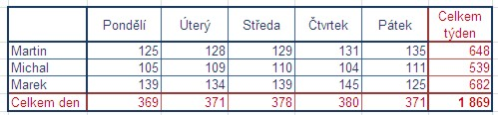
Data najdete v souboru opakování 1 na listě dílna.
V základní tabulce jsou počty vyrobených součástech třemi pracovníky malé firmy v průběhu jednoho týdne.
Tato tabulka bude sloužit jako základ pro další výpočty. Červeně formátované hodnoty jsou součty použitím funkce Suma(). Je vytvořen první součet ve sloupci a první sloupec v řádku. Výsledné hodnoty jsou naformátovány červenou barvou písma a kopírovány vodorovně a svisle.
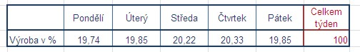
- Nakopírujte hlavičku základní tabulky a vypočítejte kolik procent z celkového počtu výrobků za celý týden vyrobili pracovníci každý den.
- Vyberte hlavičku základní tabulky, stiskněte CTRL + C, vyberte první buňku nové tabulky a stiskem klávesy ENTER ukončete kopírování.
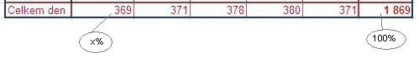
- Data v posledním řádku základní tabulky budou sloužit jako výchozí hodnoty našich výpočtů
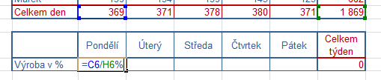
- Procentuální část vypočítáme tak, že vypočítáme hodnotu jednoho procenta a touto hodnotou děléme součty za jednotlivé dny. Tedy 369:18,69 =19,74. V Excelu použijeme ve výpočtu znak % místo /100. Výsledek je stejný. Nezapomeňte na absolutní adresu u buňky H6 -> =C6/$H$6. Pak teprve můžete vzorec kopírovat.
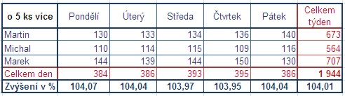
- Nakopírujte hlavičku a první sloupec pod tabulku. s procenty. Vypočítejte o kolik procent by se zvětšila produkce, kdyby každý dělník vyrobil denně o 5 výrobků více. Upravte tabulku podle předlohy.

- Vyberte buňku, kde bude začínat nová tabulka. Napište = a klikněte do první buňky základní tabulky. Vytvoříte odkaz na 1 buňku základní tabulky-> =B2. Tento odkaz rozkopírujte vodorovně a svisle a získáte data ze základní tabulky.
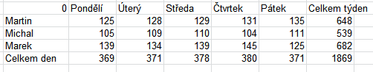
- Nástrojem Kopie formátu /karta Domů-> skupina Schránka-> nástroj Kopírovat formát/ naformátujte novou tabulku stejně jako tabulku základní.
- Klikněte do buňky obsahující pondělní výrobky Martina a za adresu buňky dopište číslo 5. Rozkopírujte pro všechny pracovníky a dny.
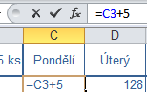
- poslední řádek porovnává celkovou denní hodnotu základní tabulky a tabulky se zvýšenými hodnotami.
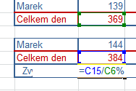

Příklad
Nakopírujte hlavičku pod tabulku se zvýšením o 5 výrobků denně. Vypočítejte o kolik výrobků denně více by musel každý pracovník vyrobit, aby se výroba zvedla o 7%. Výpočet zaokrouhlete na celá čísla.

Řešení
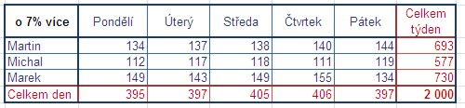.

Citace
Odborný text je vytvořen autorkou materiálu.

Metodický list č. 15. – Výpočty s procenty
Zpracoval: Ing. Adéla Tomalová
Cílová skupina: žák SŠ
Rok vytvoření: 2013
Anotace a cíl: Žáci si zopakují základní dovednosti v prostředí tabulkového procesoru. Spojí si znak % s hodnotou jednoho procenta z hodnoty v přidružené adrese buňky.
Předpokládaný přínos (výstup): Procvičení všech v praxi používaných druhů výpočtů s procenty v prostředí tabulkového procesoru.
Pomůcky (pokud byly využity při výuce a byly hrazeny z projektu): dataprojektor
Předpokládaný čas: 20 minut
Postup: podle odborné zdatnosti žáků, si žáci na začátku hodiny vypracují sami, nebo s učitelem, podle tutoriálu první příklad. Pak samostatně vypracovávají druhý příklad a učitel se individuálně věnuje žákům, kteří se dostali do potíží. Data potřebná pro zpracování úlohy si můžete vyžádat na babatom@seznam.cz.
Souhlasím se zveřejněním mého příspěvku v knižní či elektronické podobě, jako metodického materiálu.
______________________________
podpis vyučujícího (zpracovatele)

